Manual de Usuarios y Reportes Katuq
Katuq
Mayo 2026
Table of Contents

Manual de Usuario — Configuración de Usuarios y Reportes
Guía paso a paso para administradores de Katuq. Cubre cómo crear usuarios, asignarles roles, configurar pantallas de bienvenida, y cómo el equipo usa el Constructor de Reportes.
Audiencia: administrador de la empresa. Versión Katuq: 2026.05.24.8+ (mayo 2026)

Índice
- Conceptos básicos
- Crear y editar usuarios
- Roles y permisos
- Pantalla de bienvenida personalizada
- Constructor de Reportes (Report Builder)
- Ver un reporte guardado
- Preguntas frecuentes

1. Conceptos básicos
Antes de empezar, te conviene tener claros tres conceptos.

1.1 Usuario
Una persona con credenciales para entrar a Katuq. Tiene email, contraseña, datos personales y un rol asignado.

1.2 Rol
Define qué puede ver y hacer el usuario. Ejemplos típicos:
- Administrador: ve todo, gestiona usuarios y empresa.
- Vendedor: crea pedidos, ve sus clientes y sus ventas.
- Cajero: usa el POS, no edita productos.
- Bodeguero: gestiona inventario y despachos.
- Contador: ve reportes contables, no edita ventas.
Un rol agrupa dos cosas:
- Los menús que el usuario verá en la barra lateral.
- Los permisos específicos (ver / crear / editar / eliminar) por cada módulo.

1.3 Reporte
Una consulta guardada en el Constructor de Reportes. Tiene una fuente de datos (Pedidos, Documentos contables, etc.), dimensiones, medidas y filtros. Se puede ejecutar varias veces, exportar y compartir.

2. Crear y editar usuarios

2.1 Acceder al maestro de usuarios
Desde el menú lateral: Configuración → Seguridad → Usuarios.
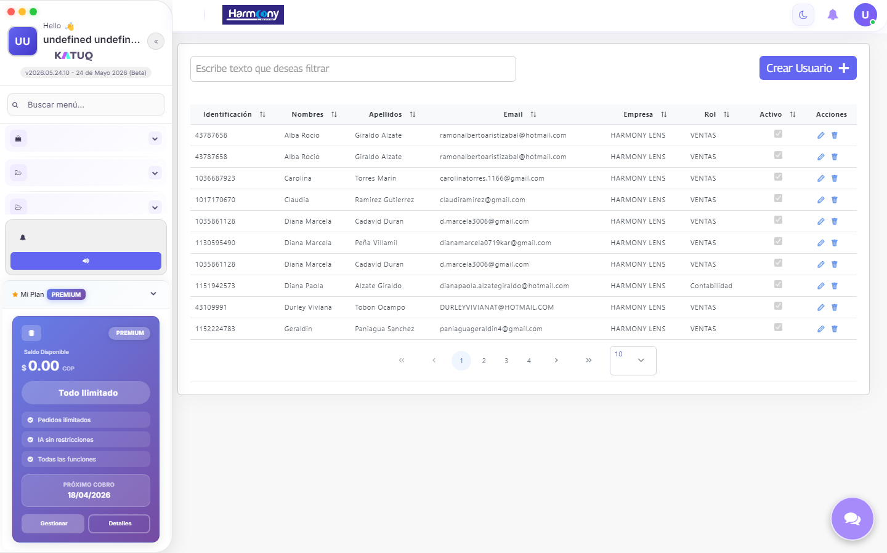
sidebar con la opción “Usuarios” resaltada bajo “Seguridad”

2.2 Listado de usuarios
Vas a ver la lista de todos los usuarios de tu empresa, con columnas: Identificación, Nombres, Apellidos, Email, Empresa, Rol, Activo, Acciones.

pantalla /usuarios con lista de usuarios y botón “Crear Usuario” arriba a la derecha
Acciones disponibles:
- 🔍 Buscar: filtro de texto arriba a la izquierda.
- ➕ Crear Usuario: botón arriba a la derecha.
- ✏ Editar: icono lápiz en la columna Acciones.
- 🗑 Eliminar: icono basurero en la columna Acciones.

2.3 Crear un nuevo usuario
Click en “Crear Usuario” → te lleva al formulario.
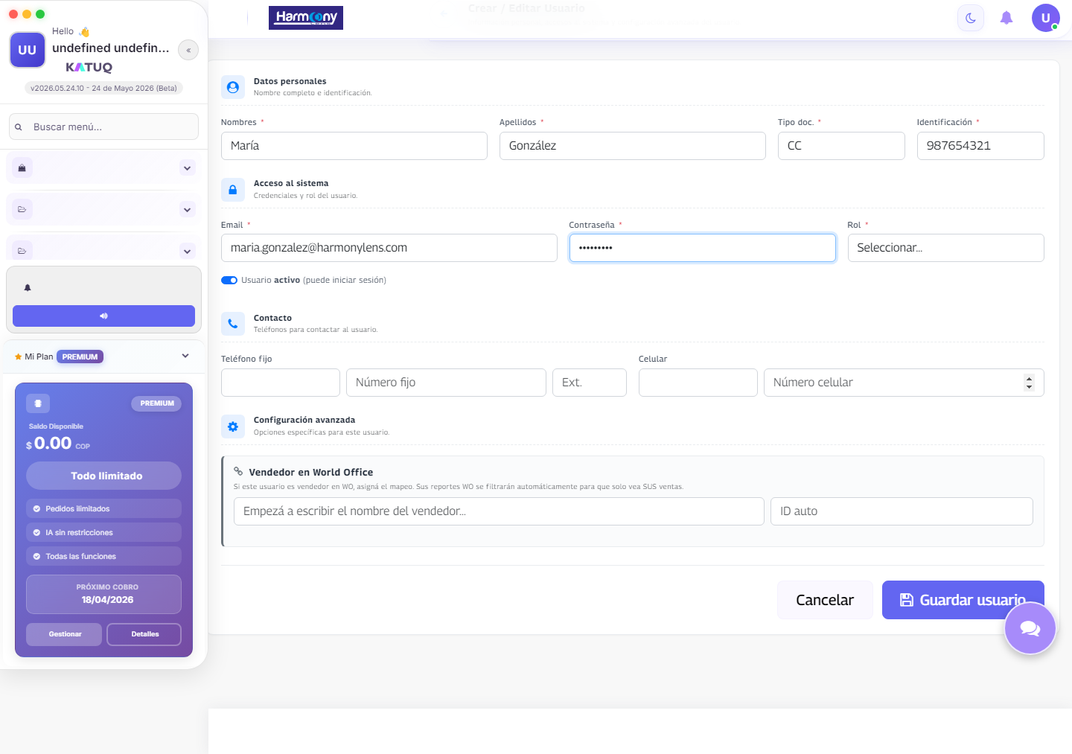
formulario /usuarios/crearUsuario completo mostrando las 4 secciones (Datos personales, Acceso, Contacto, Configuración avanzada)
El formulario tiene 4 secciones:

Sección 1: Datos personales
Campo | Requerido | Ejemplo
Nombres | Sí | Juan Carlos
Apellidos | Sí | Pérez García
Tipo de documento | Sí | CC
Identificación | Sí | 1234567890

Sección 2: Acceso al sistema
Campo | Requerido | Notas
Email | Sí | Será el usuario para login
Contraseña | Sí al crear, opcional al editar | Si editás, dejala vacía para no cambiarla
Rol | Sí | Elegí de la lista
Activo (switch) | — | Si está apagado, el usuario no puede entrar
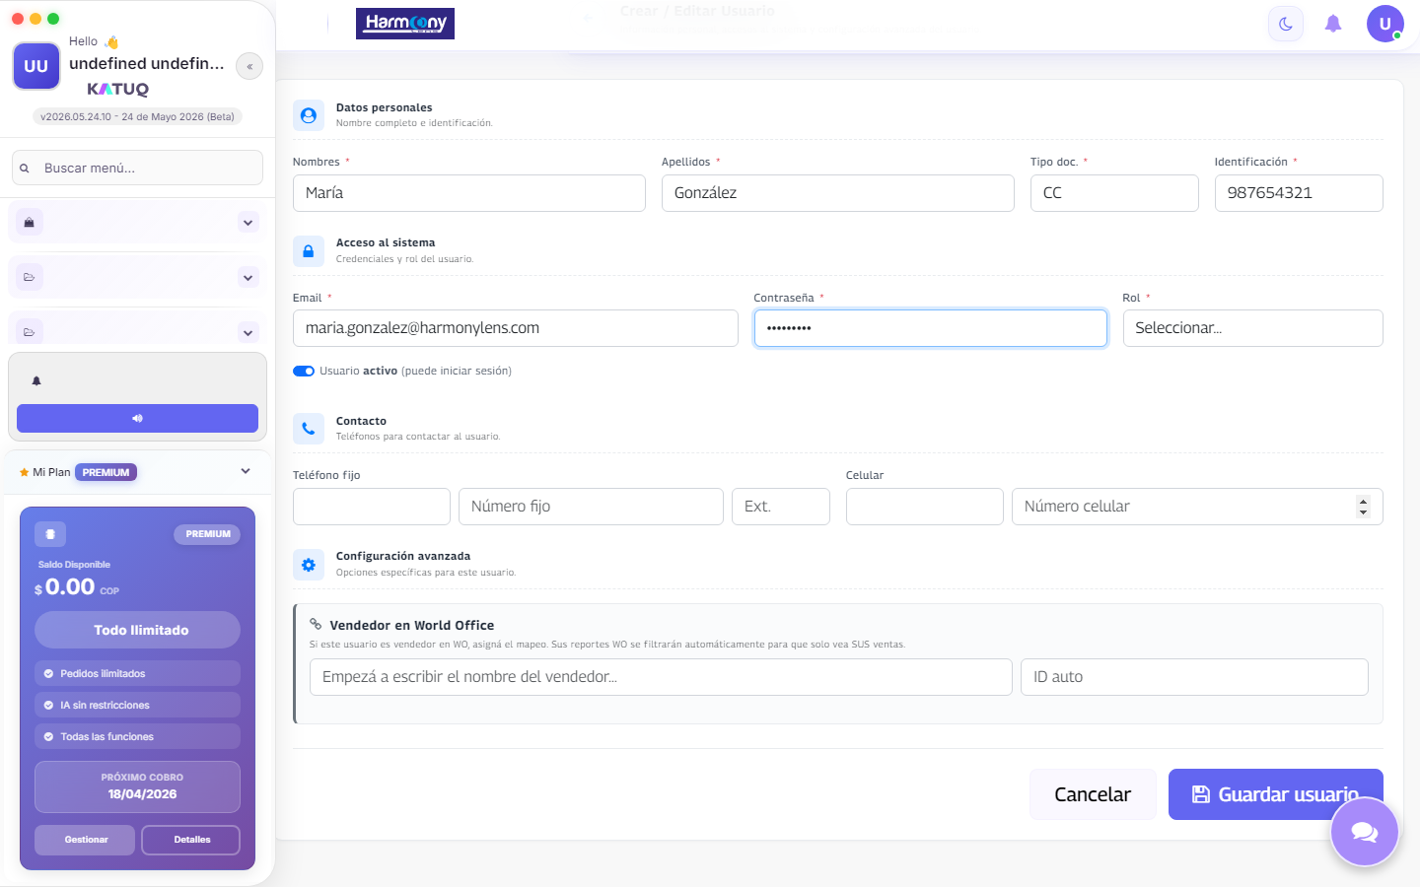
detalle sección “Acceso al sistema” con el switch “Activo” prendido

Sección 3: Contacto
Todos los campos son opcionales:
- Teléfono fijo + extensión + indicativo
- Celular + indicativo país
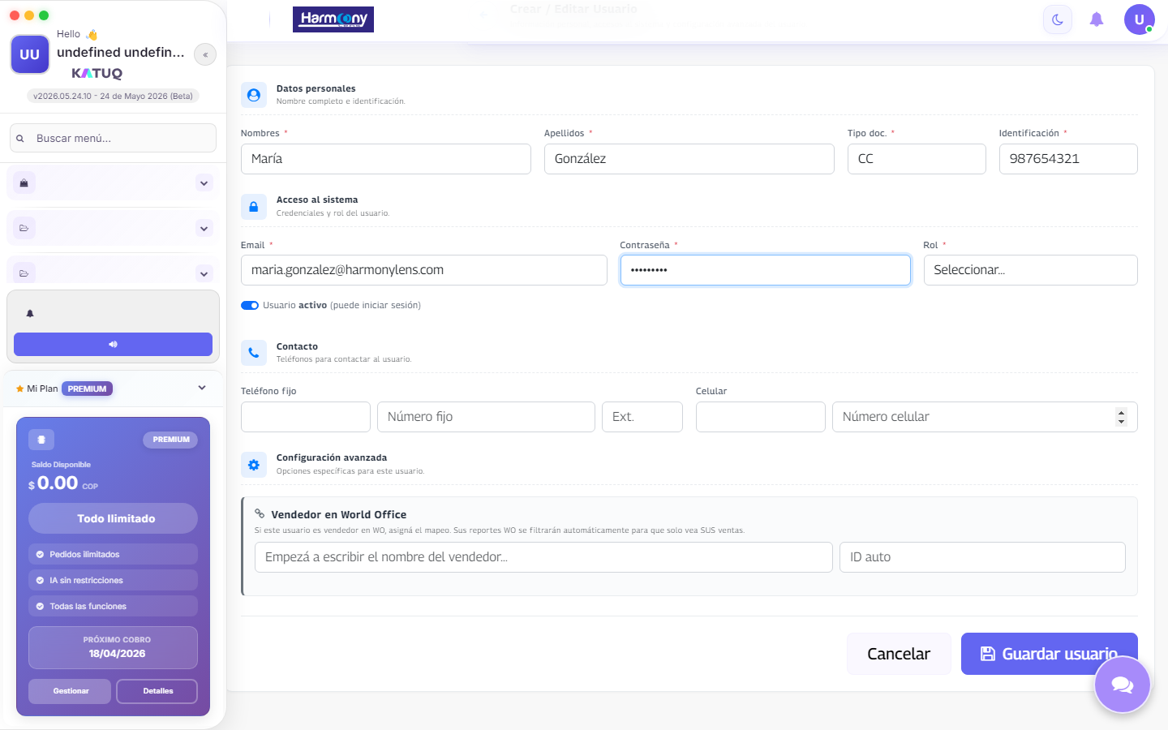
detalle sección “Contacto” mostrando los campos agrupados con sus indicativos

Sección 4: Configuración avanzada
Aparece solo si aplica:
- Vendedor en World Office (si la empresa tiene integración WO activa)
- Pantalla de bienvenida (si el rol elegido no es Administrador)
Ver detalle en §4 y §2.4.

Guardar
Click en “Guardar usuario” abajo a la derecha. Si falta algún dato crítico, te dice exactamente cuál.
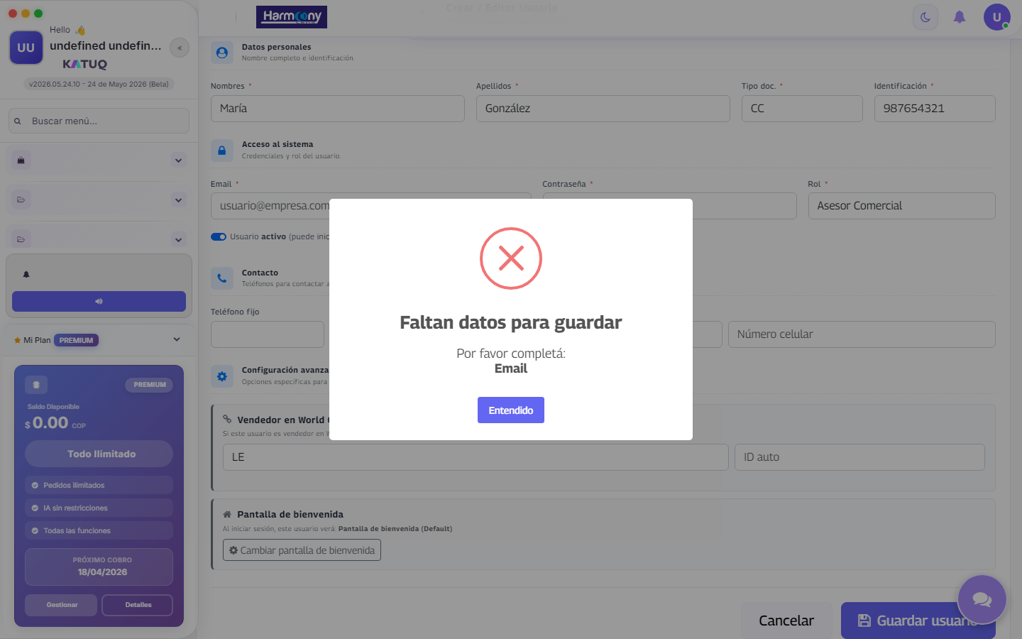
alerta de error mostrando “Faltan datos para guardar: Email, Rol”

2.4 Asignar un vendedor de World Office
Esta sección solo aparece si la empresa tiene la integración World Office activa.
Si el usuario es un vendedor real de WO (tiene sus propios pedidos), asignale el mapeo:
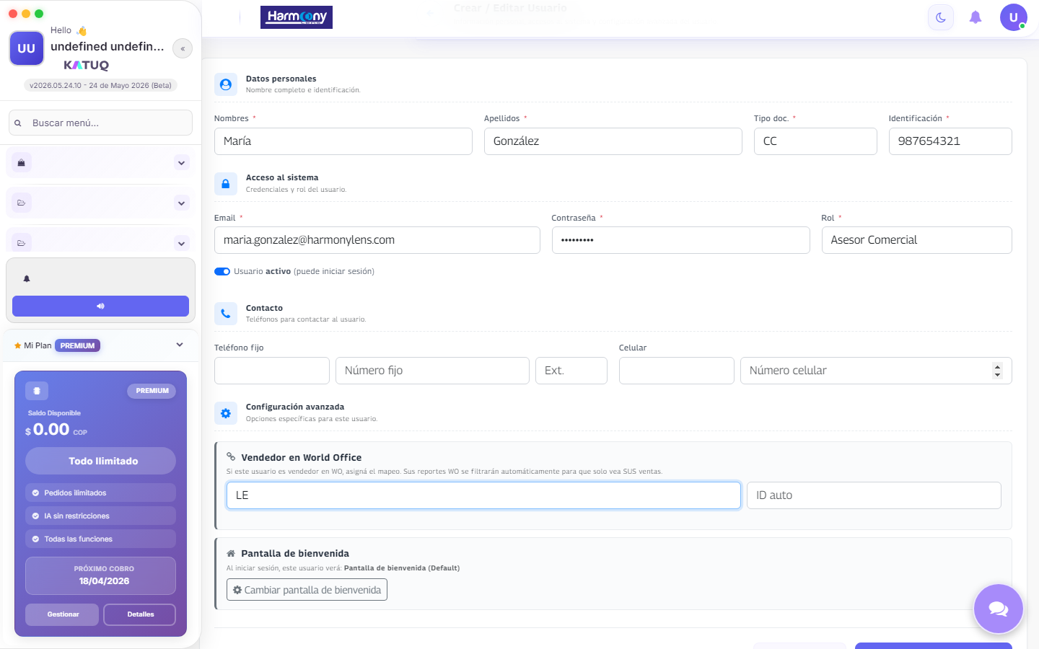
bloque “Vendedor en World Office” con el autocomplete mostrando sugerencias al escribir “LUZ”
- Empezá a escribir el nombre del vendedor.
- El dropdown autocompleta con los vendedores reales de WO de tu empresa.
- Click → el ID WO se llena solo.
- Guardá.
Resultado: cuando ese usuario entre al Constructor de Reportes y consulte Documentos contables WO, automáticamente solo verá sus ventas — el filtro se aplica server-side. Ningún otro vendedor le va a aparecer.

3. Roles y permisos

3.1 Acceder al maestro de roles
Desde el menú lateral: Configuración → Seguridad → Roles y permisos.
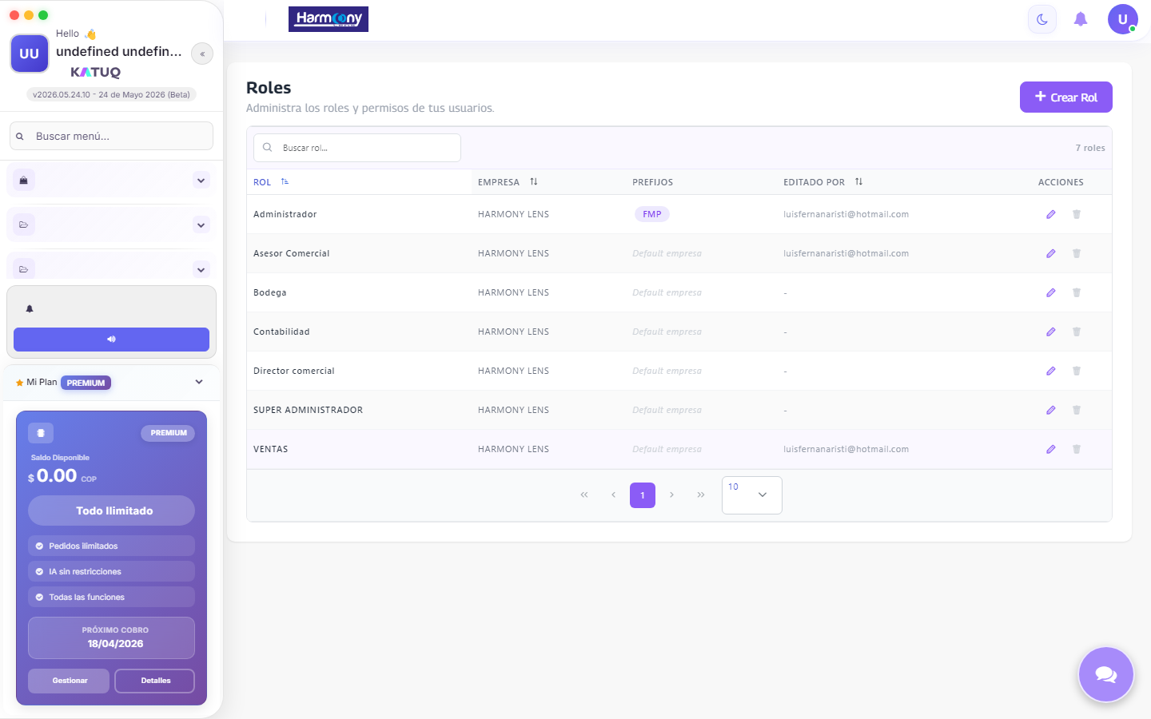
pantalla /rol mostrando el listado de roles existentes y el botón “Crear nuevo rol”

3.2 Crear un rol desde plantilla
Cuando creás un rol nuevo aparece un banner morado:
¿Querés empezar más rápido? Elegí una plantilla (Administrador, Vendedor, Cajero, Bodeguero, etc.) y armá un rol con permisos pre-configurados.
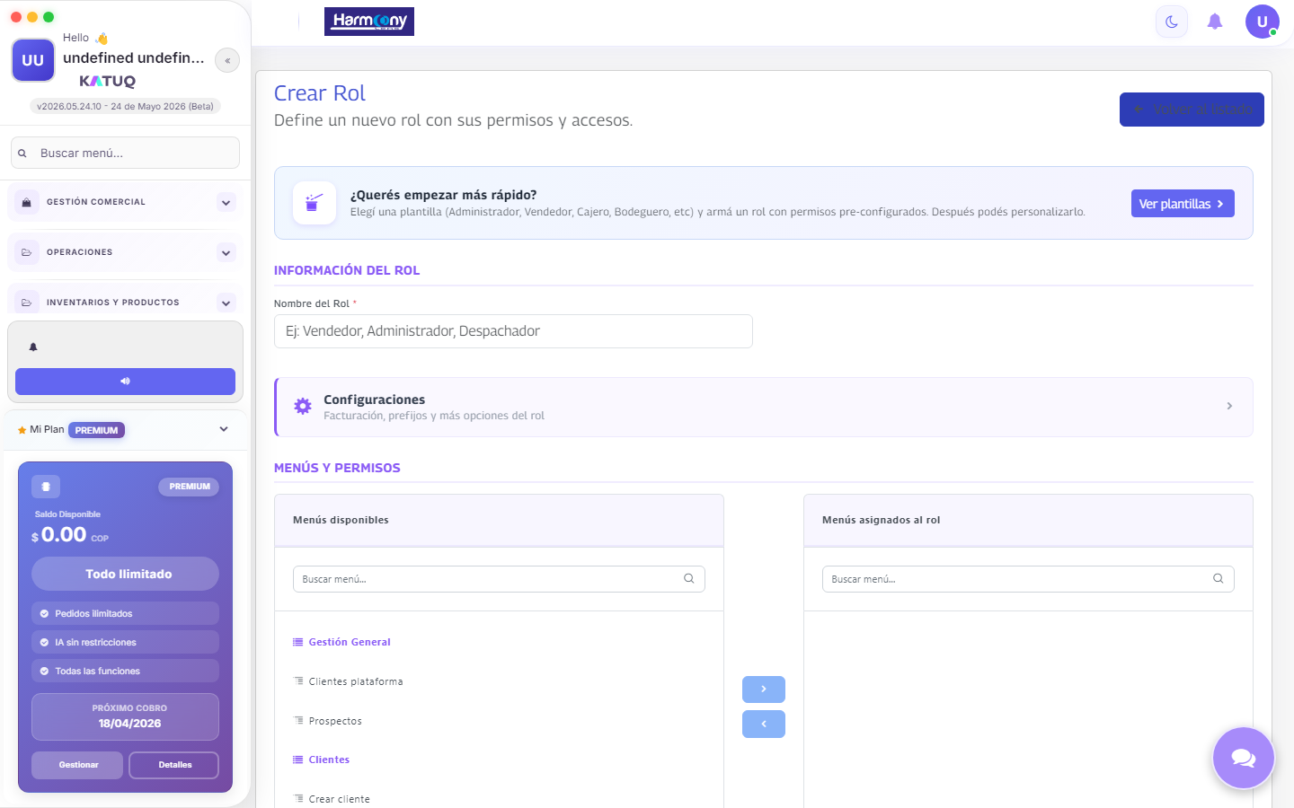
banner “¿Querés empezar más rápido?” arriba del form de creación de rol
Click → modal con 6 plantillas:
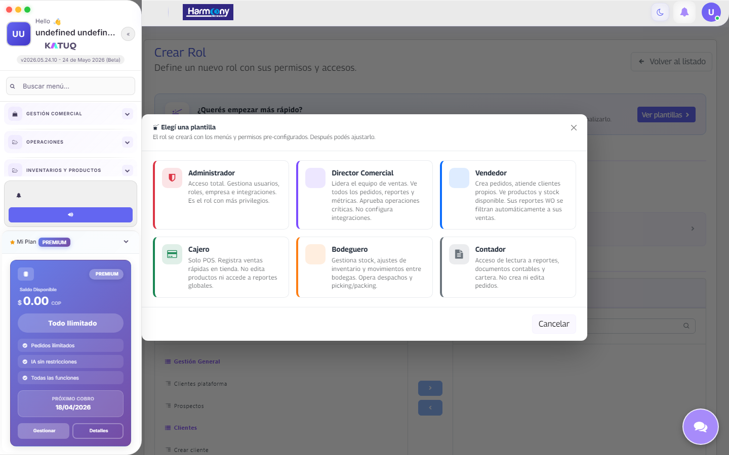
modal de plantillas con las 6 cards (Administrador, Director Comercial, Vendedor, Cajero, Bodeguero, Contador)
Plantilla | Para quién es
🛡 Administrador | Dueño / encargado general. Ve todo, gestiona empresa, usuarios e integraciones.
📈 Director Comercial | Líder del equipo de ventas. Ve todos los pedidos, reportes y métricas. Aprueba operaciones críticas.
👤 Vendedor | Crea pedidos, atiende sus clientes. Sus reportes WO se filtran automáticamente a sus ventas.
💳 Cajero | Solo POS. Registra ventas rápidas en tienda.
📦 Bodeguero | Inventario, ajustes, despachos, picking/packing.
📄 Contador | Solo lectura: reportes, documentos contables, cartera.
Click sobre una card → el formulario se llena automáticamente con:
- Nombre sugerido (lo podés cambiar)
- Menús pre-seleccionados (los podés ajustar)
- Permisos por módulo (los podés ajustar)
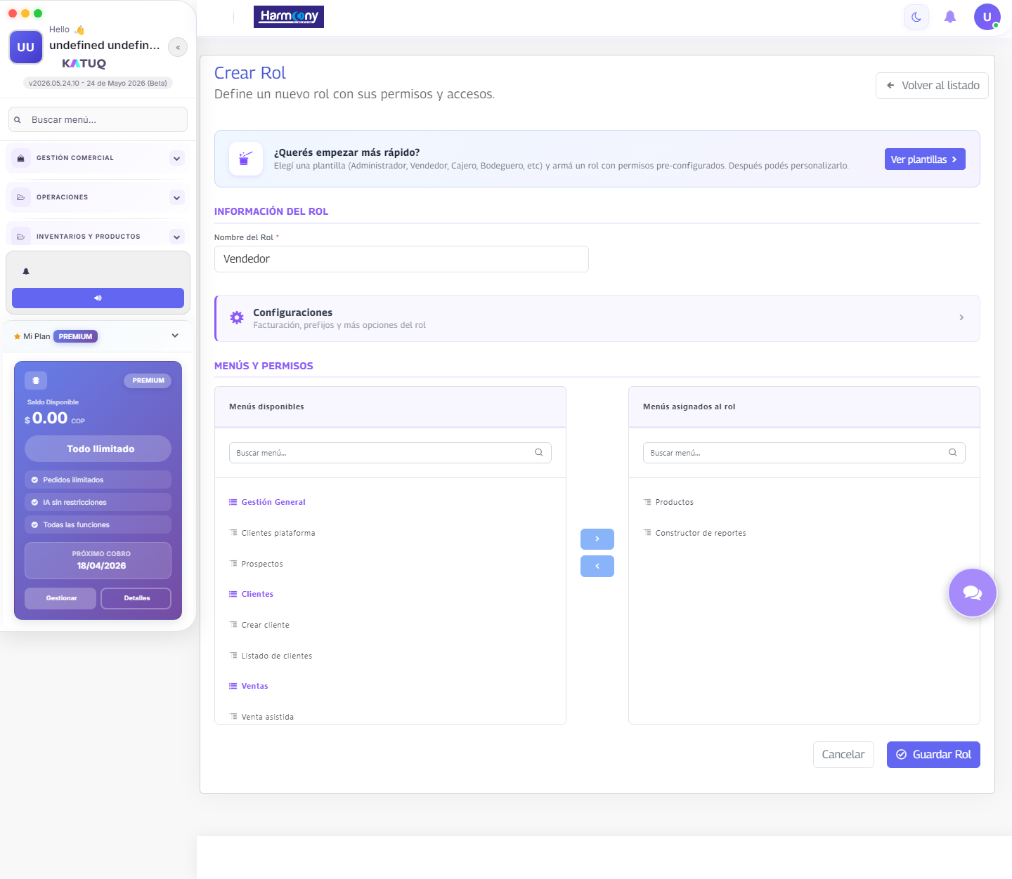
form de rol con la plantilla “Vendedor” aplicada, mostrando los menús a la derecha en el pickList

3.3 Personalizar un rol
Después de aplicar la plantilla (o desde cero), podés:
- Cambiar el nombre del rol.
- Mover menús entre disponibles y asignados con el pickList del medio.
- Configurar prefijo de facturación y otras opciones avanzadas (botón ⚙ Configuraciones).
- Guardar.

3.4 Editar un rol existente
Click en el rol del listado → te lleva al formulario con los datos cargados. Los cambios afectan a todos los usuarios que tengan ese rol asignado.
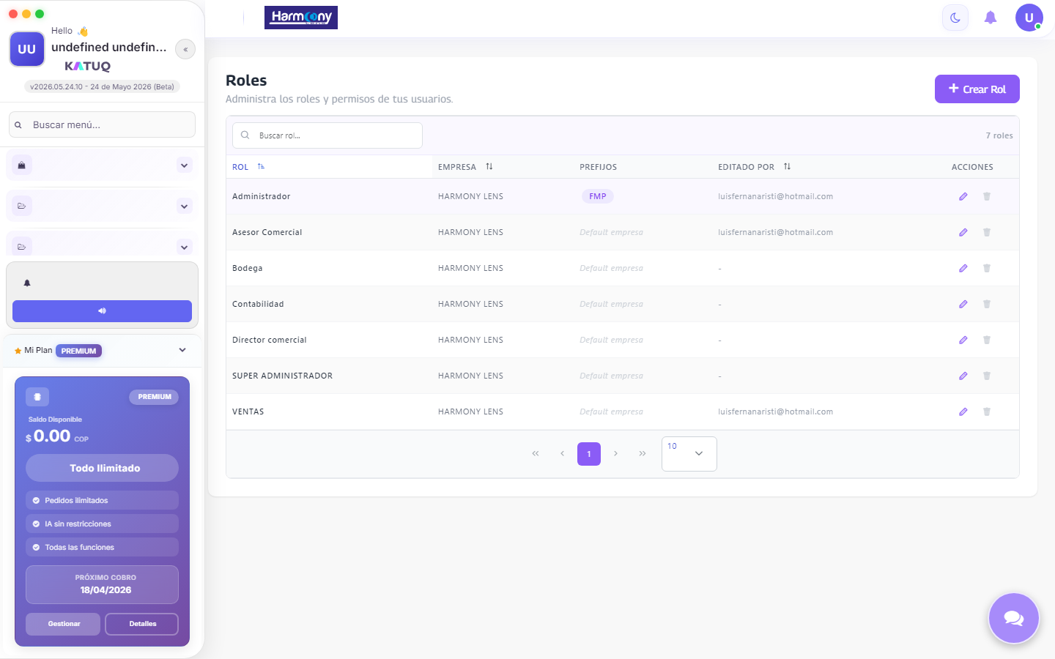
pantalla de edición de un rol existente con pickList mostrando menús asignados
⚠ Importante: si quitás un menú de un rol, los usuarios con ese rol no van a ver más esa opción. Si ya estaban dentro de esa pantalla, el sistema los redirige.

4. Pantalla de bienvenida personalizada
Por defecto, al iniciar sesión todos los usuarios entran a la pantalla de bienvenida (/welcome) con accesos rápidos y resumen del día.
Para roles distintos de Administrador, podés cambiar a dónde entra el usuario al loguearse — por ejemplo, llevar a un vendedor directo a su reporte de ventas del mes.

4.1 Configurar la pantalla de bienvenida
- En el formulario del usuario, scroll hasta Configuración avanzada.
- En la sección “Pantalla de bienvenida”, click en “Cambiar pantalla de bienvenida”.
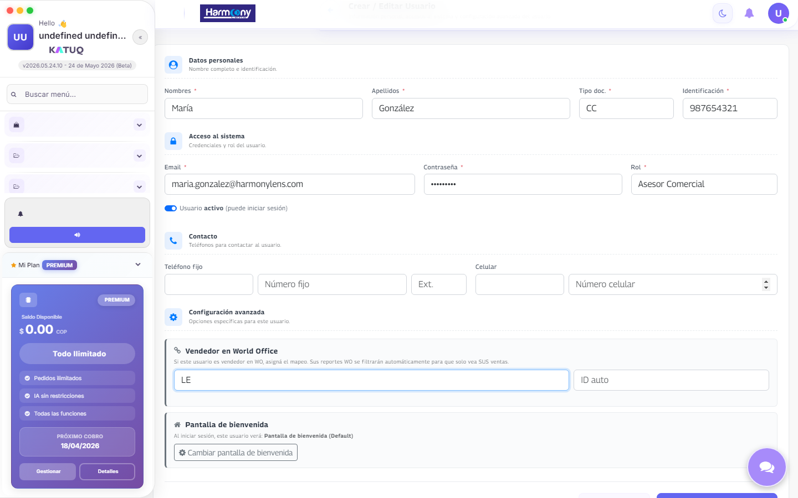
sección “Pantalla de bienvenida” en el form del usuario, con el botón “Cambiar pantalla de bienvenida”
- Se abre un modal con 3 opciones:
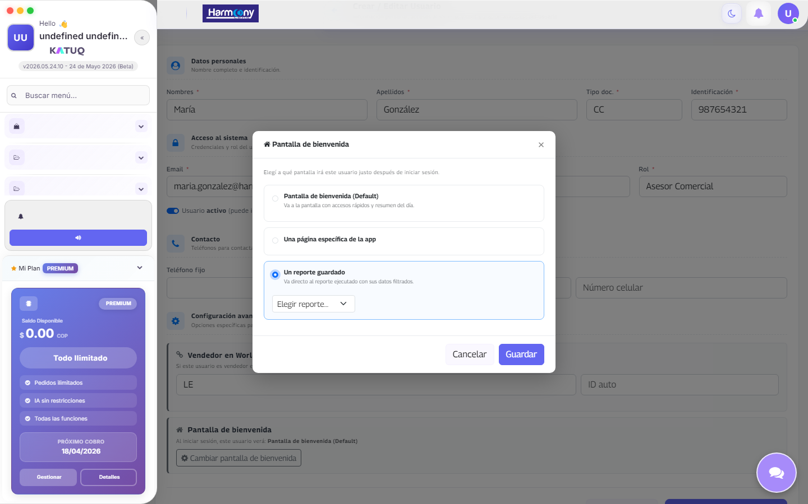
modal “Pantalla de bienvenida” mostrando los 3 radios con sus selects
Opción | Cuándo usar
Pantalla de bienvenida (Default) | Lo normal — accesos rápidos.
Una página específica de la app | El usuario hace siempre lo mismo: ej, cajero → POS, bodeguero → Inventario.
Un reporte guardado | El usuario es un vendedor que necesita ver sus métricas al entrar.
- Elegí, configurá y Guardá el modal.
- Guardá el usuario.

4.2 Páginas disponibles
Al elegir “Una página específica”, el dropdown muestra:
- Pedidos · POS · Productos · Inventario · Clientes
- Despachos · Picking · Packing
- Dashboard gerencial · Constructor de reportes

4.3 Reporte como pantalla de bienvenida
Si elegís “Un reporte guardado”:
- El dropdown lista todos los reportes guardados de tu empresa.
- Al elegir uno, el usuario al loguearse entra directo a la vista ejecutada del reporte (no al constructor — el constructor es para crear/editar).
- Los datos del reporte se filtran automáticamente al usuario si tiene mapeo de vendedor WO.
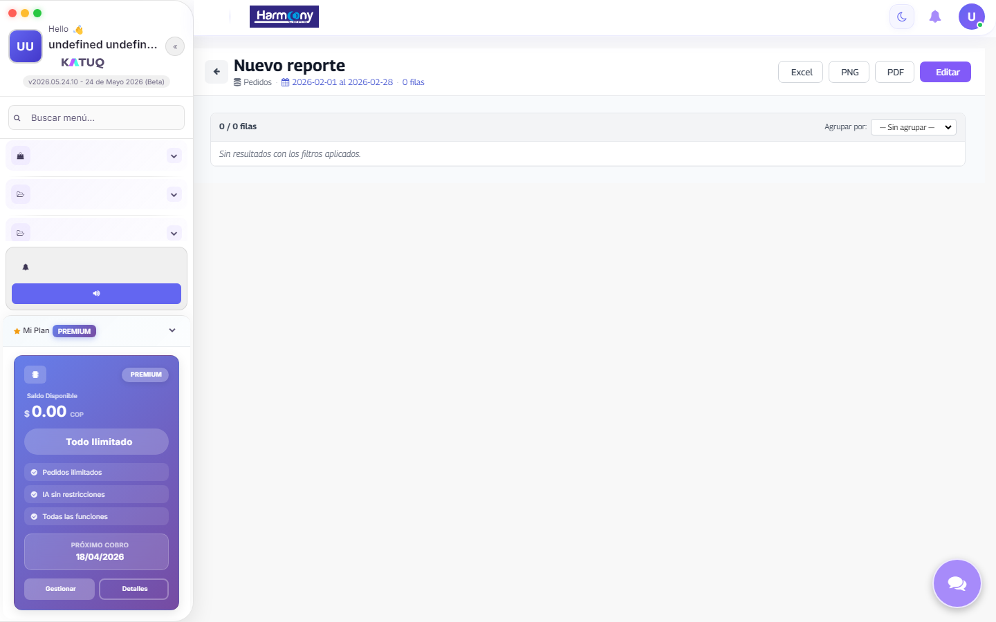
vista de reporte ejecutado /dashboards/view/:id mostrando tabla con datos

5. Constructor de Reportes

5.1 Acceder al builder
Desde el menú lateral: Inteligencia de Negocios → Constructor de reportes, o yendo a /dashboards/builder.
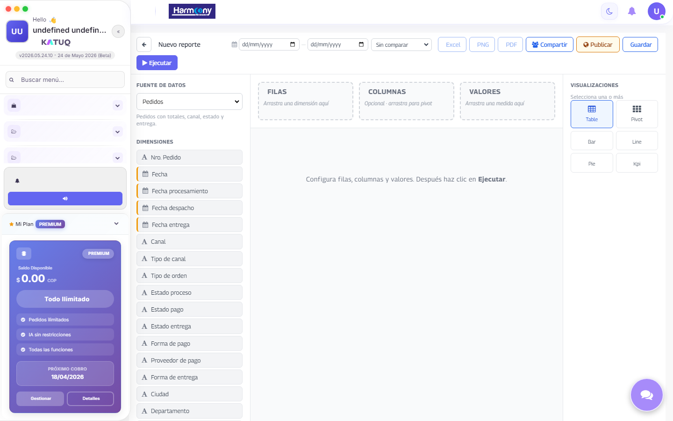
pantalla del builder vacío, con panel de fuentes a la izquierda y zonas Filas/Columnas/Valores vacías

5.2 Flujo básico

Paso 1 — Elegir la fuente de datos
Arriba a la izquierda, dropdown “Fuente de datos”. Opciones (dependen de tus integraciones activas):
Fuente | Qué contiene
Pedidos | Tus pedidos de Katuq (e-commerce + POS), con totales, canal, estado.
Productos | Catálogo, precios, stock, marcas.
Inventario | Stock por bodega, movimientos.
Clientes | Base de clientes.
Documentos contables (WO) | Facturas, notas crédito/débito, recibos — desde World Office.
Cartera (CxC / CxP) | Saldos por tercero — desde World Office.
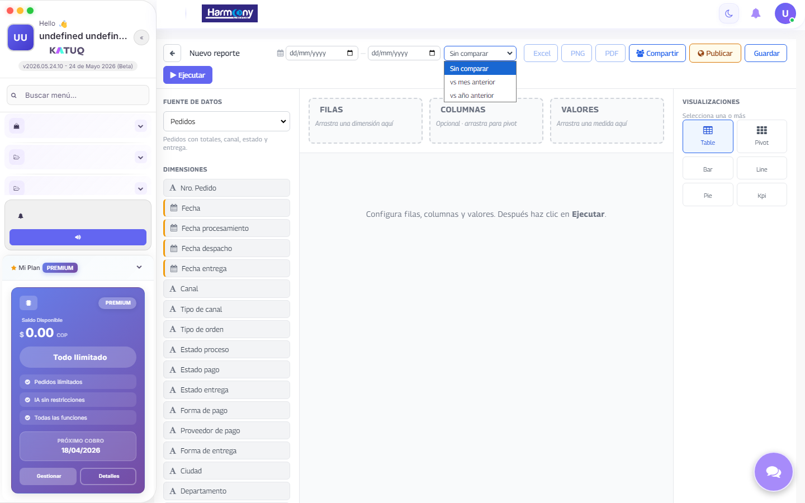
dropdown de fuente de datos desplegado mostrando las opciones disponibles
💡 Si sos vendedor (rol Vendedor / Asesor Comercial), solo verás Pedidos y Documentos contables — el resto de fuentes están filtradas automáticamente por seguridad.

Paso 2 — Arrastrar dimensiones y medidas
Tres zonas al centro de la pantalla:
- FILAS → arrastrá ahí las dimensiones por las que querés agrupar (ej: vendedor, fecha, cliente).
- COLUMNAS → opcional, para pivot.
- VALORES → arrastrá las medidas que querés calcular (ej: total, cantidad de pedidos).
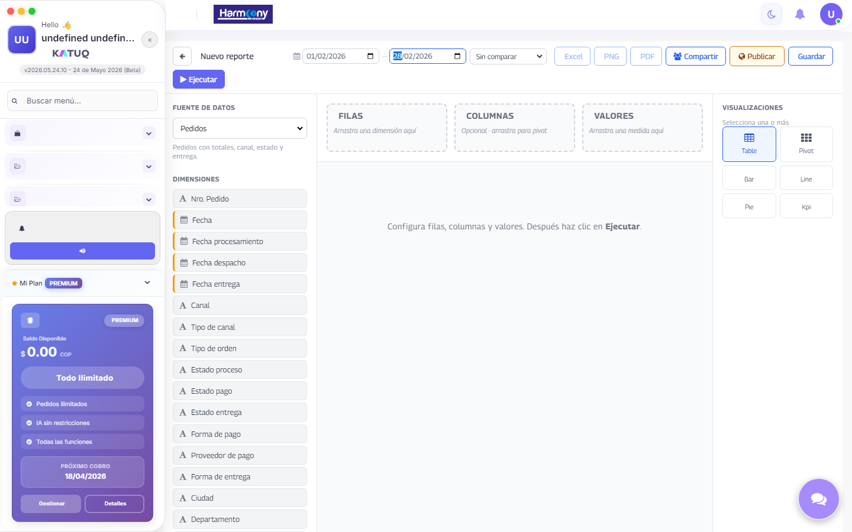
builder con Vendedor en FILAS, Total en VALORES, antes de ejecutar

Paso 3 — (Opcional) Filtrar por fecha
Arriba al lado del título, dos campos de fecha “Desde” y “Hasta”. Si los llenás, el reporte solo trae datos del rango.
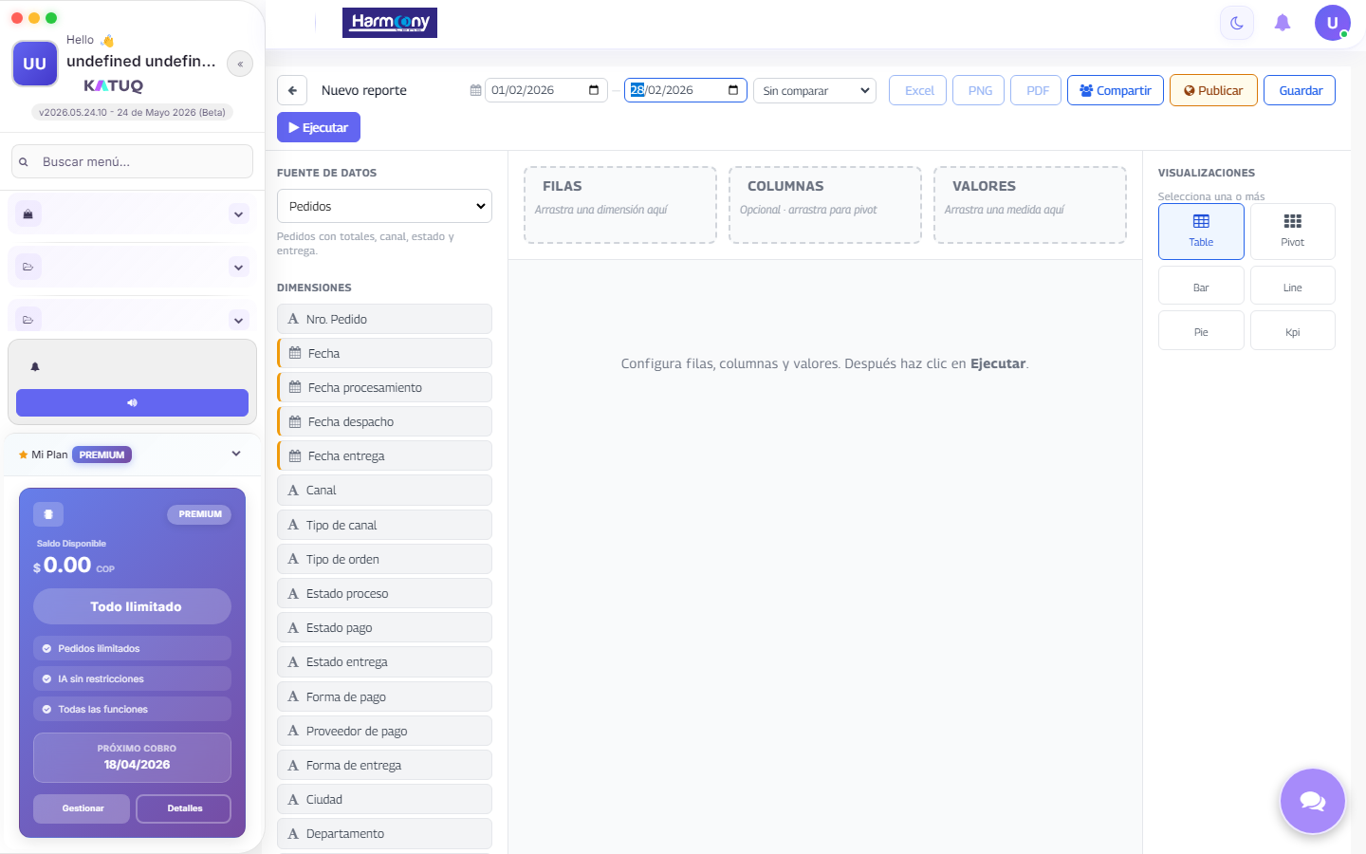
detalle de los inputs de fecha en la toolbar del builder

Paso 4 — Ejecutar
Click en “▶ Ejecutar” arriba a la derecha. La tabla aparece al centro.
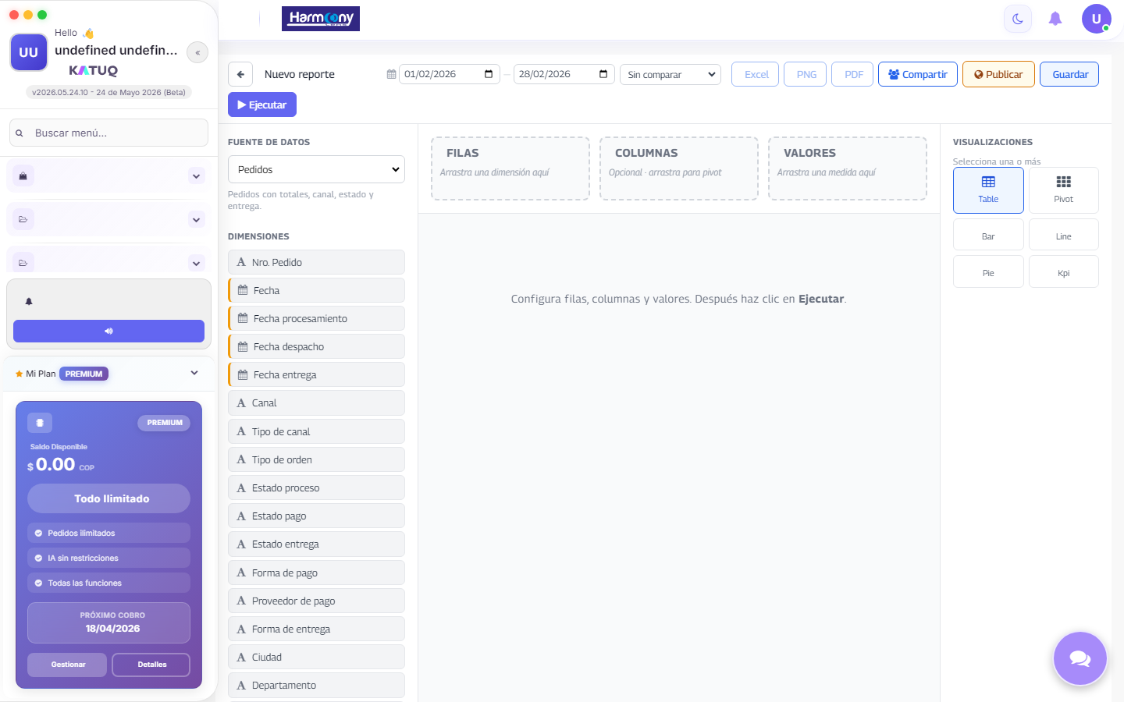
builder con resultado ejecutado mostrando tabla de datos

Paso 5 — Cambiar visualización
A la derecha hay 6 íconos: Tabla · Pivot · Bar · Line · Pie · KPI. Click → la tabla se transforma.

misma data ejecutada pero como gráfico de barras

5.3 Guardar un reporte
Click en “Guardar” arriba a la derecha → te pide nombre y descripción.
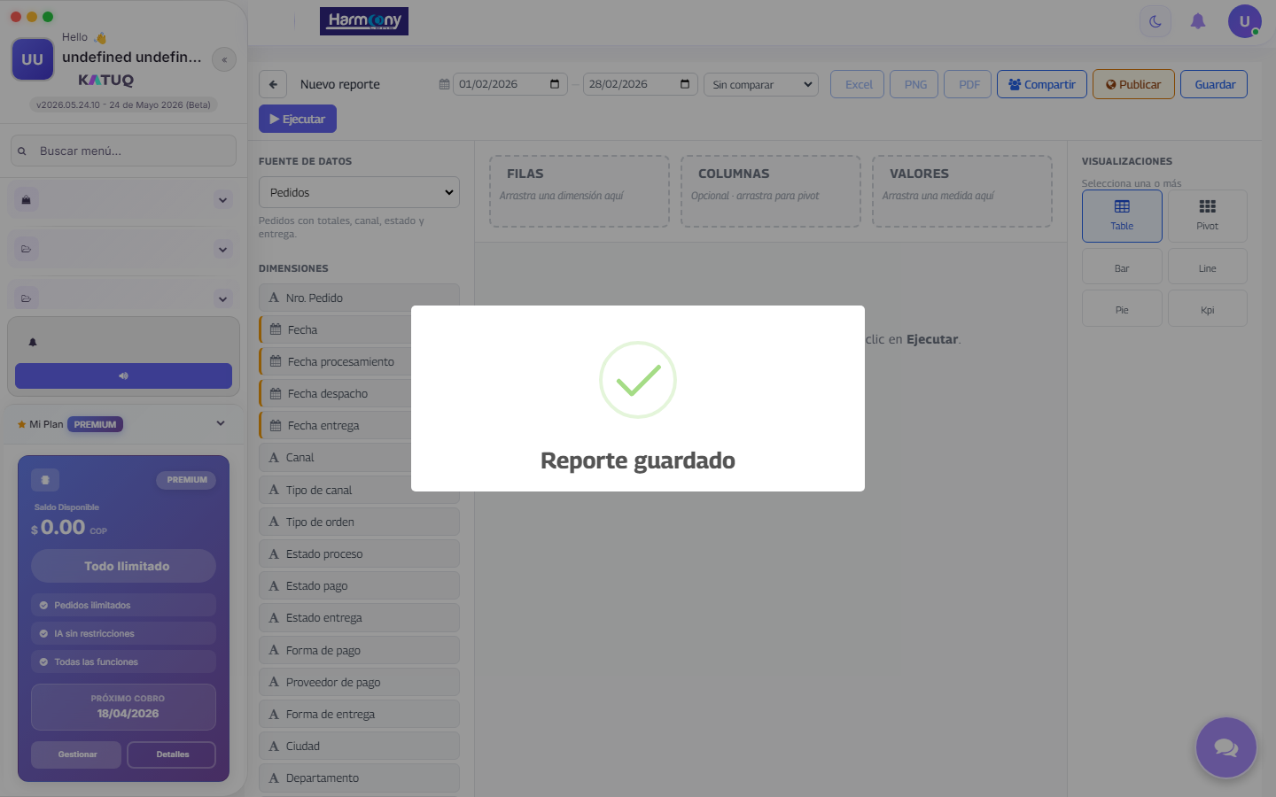
modal “Guardar reporte” con campo nombre rellenado
Los reportes guardados quedan accesibles para tu empresa desde /dashboards.

5.4 Compartir y publicar
- Compartir: copia un link interno para que otro usuario lo abra (necesita login).
- Publicar: genera un link público para ver el reporte sin login. Ojo: cualquiera con el link puede verlo.

5.5 Exportar
Botones arriba a la derecha: Excel · PNG · PDF.
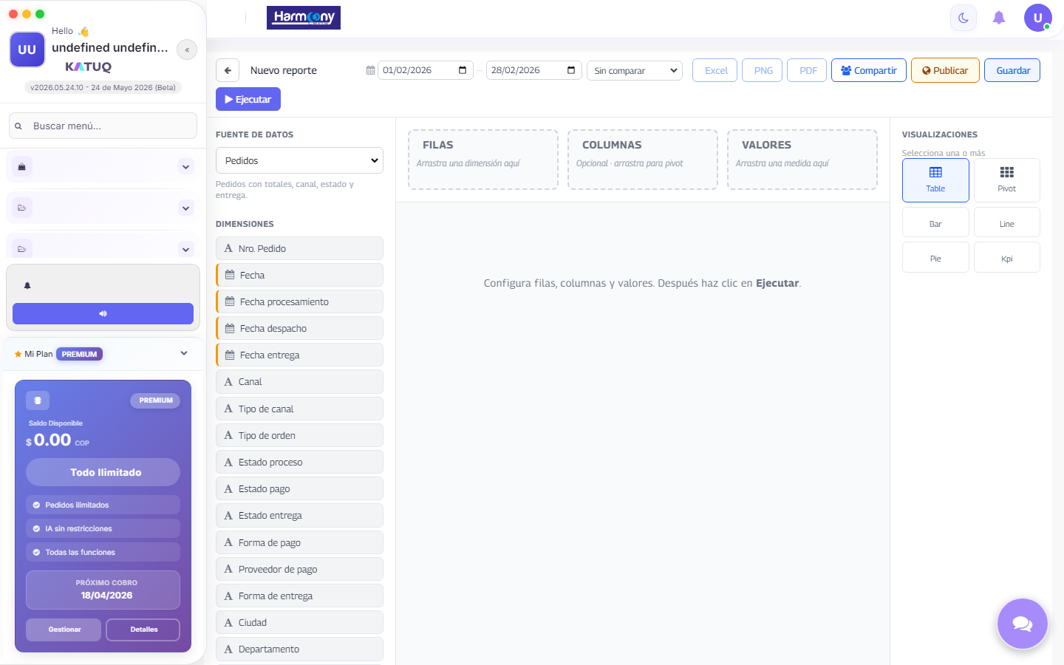
detalle de los botones de export en la toolbar

5.6 Para vendedores: filtro automático
Si el usuario tiene rol Vendedor / Asesor Comercial, en la parte de arriba aparece un banner verde:
👤 Estás viendo solo tus ventas. Los pedidos y facturas de otros vendedores no aparecen en este reporte.
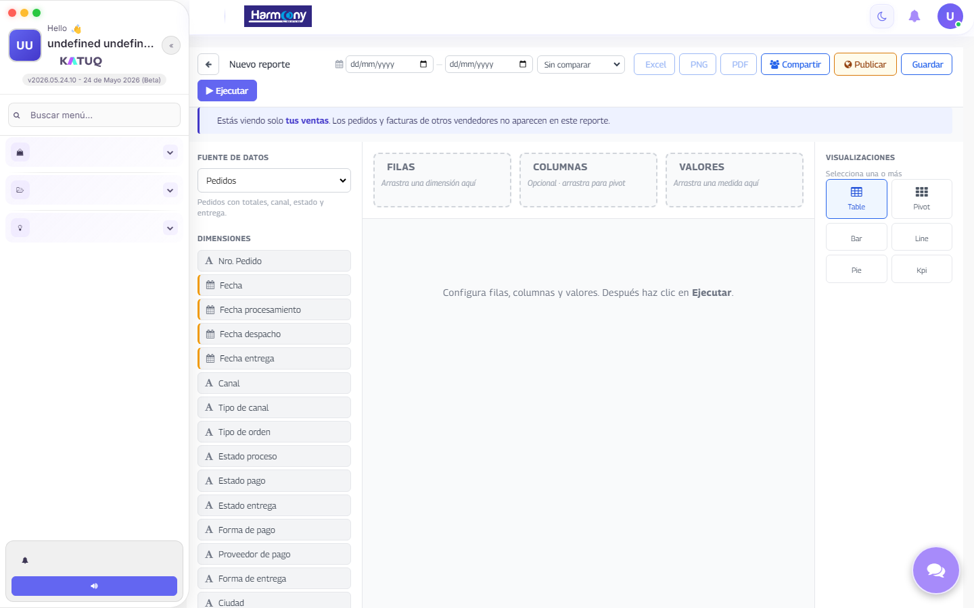
builder con el banner verde “Estás viendo solo tus ventas” arriba del area de zones
El vendedor puede crear reportes libremente — pero los datos siempre van a estar filtrados a sus pedidos / sus facturas.

6. Ver un reporte guardado

6.1 Desde el dashboard
Ruta: /dashboards. Vas a ver las cards de reportes guardados de tu empresa.
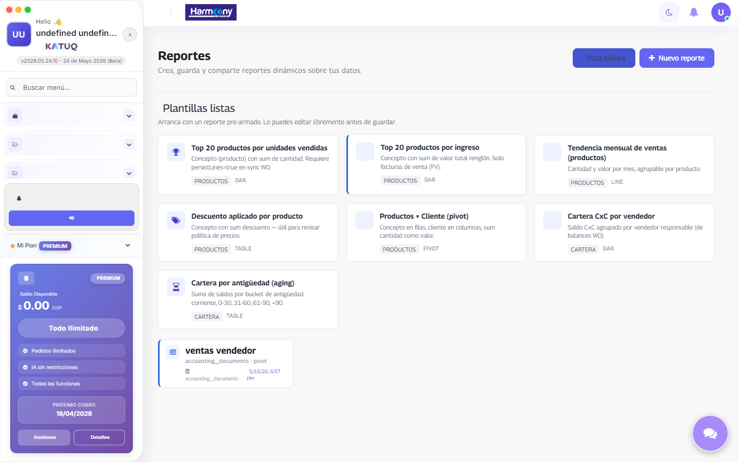
home /dashboards mostrando galería de reportes guardados como cards
Click en una card → te lleva a /dashboards/view/:id con el reporte ejecutado.

6.2 Vista previa ejecutada
Esta es la vista de solo lectura, NO el constructor:

pantalla /dashboards/view/:id con tabla del reporte ejecutado
- No tiene drag-and-drop ni panel de fuentes.
- Muestra directamente la tabla / gráfico con los datos.
- Permite cambiar el rango de fechas y re-ejecutar.
- Permite exportar.
- Si el usuario es vendedor, los datos se filtran automáticamente a sus ventas.

7. Preguntas frecuentes

¿Puedo borrar un rol que tiene usuarios asignados?
Sí, pero los usuarios con ese rol quedan sin permisos hasta que les asignes otro. Es mejor primero mover los usuarios a otro rol y después borrar.

Un vendedor no ve nada en sus reportes
Verificá que tenga el mapeo de vendedor WO configurado (ver §2.4). Sin mapeo, el filtro server-side bloquea todo (0 resultados, política estricta).

¿Cómo cambio la contraseña de un usuario sin saber la actual?
Como Administrador, abrí el usuario en edición, escribí una nueva contraseña en el campo y guardá. Si dejás el campo vacío, no se modifica la contraseña actual.

Un usuario reporta que “no le aparece la opción X en el menú”
Su rol no tiene ese menú asignado. Andá a Roles y permisos, abrí el rol, agregá el menú del pickList izquierdo al derecho y guardá. El cambio aplica al próximo login del usuario.

¿Por qué el vendedor no ve “Productos” o “Cartera” en el Constructor de Reportes?
Por seguridad. Las fuentes de datos sin filtro por vendedor (Productos, Inventario, Clientes, Cartera, etc.) se ocultan automáticamente para roles vendedor. Solo ve Pedidos y Documentos contables, donde el filtro server-side garantiza que vea solo sus ventas.

¿Puedo asignar un reporte como pantalla de inicio del Administrador?
No. La pantalla de bienvenida personalizada solo se configura para roles no-administrador. El admin siempre entra a /welcome con los accesos rápidos y el onboarding.

¿Qué pasa si elimino un reporte que está asignado como pantalla de bienvenida de un usuario?
El usuario al loguearse va a recibir un error o quedar en una pantalla vacía. Antes de eliminar un reporte usado como bienvenida, cambiá la configuración del usuario afectado primero.

Anexo — Solución de problemas
Síntoma | Causa probable | Solución
“Falta algún dato requerido” al guardar usuario | Algún campo obligatorio vacío | El mensaje te dice cuál. Email, contraseña (solo al crear), nombre, apellido, tipo doc, identificación y rol son obligatorios.
“Acceso denegado” / 403 al crear usuarios | Tu rol no es Administrador | Solo Administrador puede crear/editar usuarios.
El vendedor ve 0 documentos en su reporte WO | Le falta el mapeo vendedorIdWO/NombreWO | Edita su perfil, asigná el mapeo en “Vendedor en World Office”, guardá.
El reporte tarda mucho (>5 segundos) | Sin filtro de fecha | Agregá un rango de fechas (mes actual, últimos 30 días). La query usa el índice y baja a <2s.
La pantalla de bienvenida no respeta lo configurado | Sesión vieja en el browser | Hacé logout y login otra vez. El JWT nuevo trae la configuración actualizada.

Última actualización: mayo 2026 — Katuq v2026.05.24.8+ Soporte: soporte@katuq.com

